Strana: I z I
MOOI I
1!11 --- _------------------------------------------------.....:....------------ -------'
i.i??:.Jr.:... _ Objednávka č.: 0210100282
Odberatel: Ústav dějin umění AV ČR, v.v.i. PID:
r1 Husova 4 Smlo uva :
X

110 00 PRAHA I

r.
UDU

Česká republika

Číslo účtu: Peněžní ústav:

ťJSTAV DtJIN m.dNf Dodavatel:
Tomáš Roháček Divišovská 2311/6 149 00 PRAHA
Česká republika

DIČ:
IČ:

Konečn · příjemce:
NS410101 ÚDU AVČR

CZ68378033 68378033
IČ: 47981954 oré:

Místo dodání: Způsob dopravy: Dodací podm ínky:
Dodejte:
Platnost objednávky do:I 31.12.2021 Termín dodání:! 31.12.2021 Forma úhrady:

Termín úhrady:

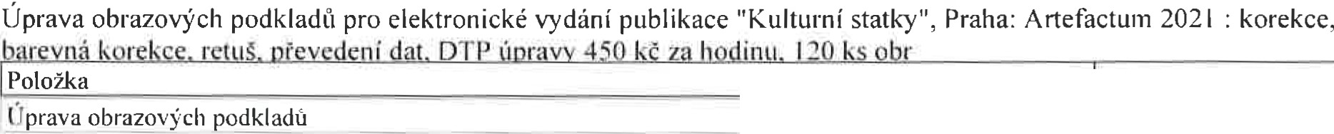

Celkem s DPH
29 000.00 Kč

Předpokládaná cena celkem (včetně DPH): 29 000,00 Kč Datum vystavení: 20.12.2021

Vystavil:

Interní ú aje ubjednatele : 101111 I IUU I '!98987 E + S :\I I OSOU Deník: I I Pro,uzní objednávky Zµracú\ áno systěm..::111 1f1S na databázi OR --\CLE (R )

